ОКП 22 4820 Группа Л 26

СОГЛАСОВАНО УТВЕРЖДАЮ

Председатель ТК 241 Генеральный директор
Генеральный директор ООО «Корунд»
ОАО «МИПП-НПО «Пластик» __________ И.Я. Хайцин
_________ Б.Я. Кобзар "_____" _________ 2007 г.
"_____" _________ 2007 г.

ТРУБЫ И ПАТРУБКИ
ИЗ НЕПЛАСТИФИЦИРОВАННОГО
ПОЛИВИНИЛХЛОРИДА
ДЛЯ КАНАЛИЗАЦИИ

ТУ 2248-057-72311668-2007
(Вводятся впервые)

Дата введения с
Без ограничения срока действия

СОГЛАСОВАНО РАЗРАБОТАНО
ООО "Корунд"
Санэпидзаключение Технический директор
№ __________________ __________ А.Л. Пегеев
от __________________ "_____" _________ 2007 г.

Настоящие технические условия распространяются на трубы и патрубки кольцевого сечения из непластифицированного поливинилхлорида (НПВХ) (далее –трубы и патрубки), предназначенные для систем хозяйственно-фекальной канализации зданий, внутренних водостоков и внутриквартальной канализации.
Трубы и патрубки из НПВХ допускается применять при максимальной температуре постоянных стоков 60 ⁰С и кратковременных стоков (в течение не более 1 мин.) до 95 ⁰С при максимальном их расходе 30 л/мин.
Трубы и патрубки могут выпускаться с полнотелой стенкой и со стенкой, имеющей внутренний вспененный слой.
Условное обозначение труб и патрубков должно включать: слова "труба" или "патрубок"; наименование материала; обозначение "П" (при наличии внутреннего вспененного слоя); вид раструба (при его наличии), наружный диаметр; толщину стенки; обозначение кольцевой жёсткости; обозначение настоящих технических условий.
Примеры условных обозначений:
Труба из непластифицированного поливинилхлорида номинальным наружным диаметром 110 мм и номинальной толщиной стенки 3,2 мм кольцевой жёсткостью SN 4:
Труба НПВХ 110 × 3,2 SN 4 ТУ 2248-057-72311668-2007
То же со стенкой, имеющей внутренний вспененный слой:
Труба НПВХ П 110 × 3,2 SN 4 ТУ 2248-057-72311668-2007
Труба из непластифицированного поливинилхлорида с раструбом под соединение с эластичным уплотнительным кольцом (Р) номинальным наружным диаметром 200 мм и номинальной толщиной стенки 3,9 мм кольцевой жёсткостью SN 2:
Труба НПВХ Р 200 × 3,9 SN 2 ТУ 2248-057-72311668-2007
То же со стенкой, имеющей внутренний вспененный слой:
Труба НПВХ П-Р 200 × 3,9 SN 2 ТУ 2248-057-72311668-2007
Труба из непластифицированного поливинилхлорида с раструбом под соединение с эластичным уплотнительным кольцом (К) номинальным наружным диаметром 200 мм и номинальной толщиной стенки 3,9 мм кольцевой жёсткостью SN 2:
Труба НПВХ К 200 × 3,9 SN 2 ТУ 2248-057-72311668-2007
То же со стенкой, имеющей внутренний вспененный слой:
Труба НПВХ П-К 200 × 3,9 SN 2 ТУ 2248-057-72311668-2007
Труба из непластифицированного поливинилхлорида с гладким раструбом (Г) номинальным наружным диаметром 160 мм и номинальной толщиной стенки 3,2 мм кольцевой жёсткостью SN 2:
Труба НПВХ Г 160 × 3,2 SN 2 ТУ 2248-057-72311668-2007
То же со стенкой, имеющей внутренний вспененный слой:
Труба НПВХ П-Г 160 × 3,2 SN 2 ТУ 2248-057-72311668-2007
Патрубок из непластифицированного поливинилхлорида с раструбом под соединение с эластичным уплотнительным кольцом (Р) номинальным наружным диаметром 110 мм и номинальной толщиной стенки 3,2 мм кольцевой жёсткостью SN 4:
Патрубок НПВХ Р 110 × 3,2 SN 4 ТУ 2248-057-72311668-2007
То же со стенкой, имеющей внутренний вспененный слой:
Патрубок НПВХ П-Р 110 × 3,2 SN 4 ТУ 2248-057-72311668-2007

Патрубок из непластифицированного поливинилхлорида с раструбом под соединение с эластичным уплотнительным кольцом (К) номинальным наружным диаметром 110 мм и номинальной толщиной стенки 3,2 мм кольцевой жёсткостью SN 4:
Патрубок НПВХ К 110 × 3,2 SN 4 ТУ 2248-057-72311668-2007
То же со стенкой, имеющей внутренний вспененный слой:
Патрубок НПВХ П-К 110 × 3,2 SN 4 ТУ 2248-057-72311668-2007
Патрубок из непластифицированного поливинилхлорида с гладким раструбом (Г) номинальным наружным диаметром 110 мм и номинальной толщиной стенки 3,2 мм кольцевой жёсткостью SN 4:
Патрубок НПВХ Г 110 × 3,2 SN 4 ТУ 2248-057-72311668-2007
То же со стенкой, имеющей внутренний вспененный слой:
Патрубок НПВХ П-Г 110 × 3,2 SN 4 ТУ 2248-057-72311668-2007
Патрубок из непластифицированного поливинилхлорида с раструбом под соединение с эластичным уплотнительным кольцом (Р) на обоих концах номинальным наружным диаметром 110 мм и номинальной толщиной стенки 3,2 мм кольцевой жёсткостью SN 4:
Патрубок НПВХ 2Р 110 × 3,2 SN 4 ТУ 2248-057-72311668-2007
То же со стенкой, имеющей внутренний вспененный слой:
Патрубок НПВХ П-2Р 110 × 3,2 SN 4 ТУ 2248-057-72311668-2007
Патрубок из непластифицированного поливинилхлорида с раструбом под соединение с эластичным уплотнительным кольцом (К) на обоих концах номинальным наружным диаметром 110 мм и номинальной толщиной стенки 3,2 мм кольцевой жёсткостью SN 4:
Патрубок НПВХ 2К 110 × 3,2 SN 4 ТУ 2248-057-72311668-2007
То же со стенкой, имеющей внутренний вспененный слой:
Патрубок НПВХ П-2К 110 × 3,2 SN 4 ТУ 2248-057-72311668-2007
Патрубок из непластифицированного поливинилхлорида с гладким раструбом (Г) на обоих концах номинальным наружным диаметром 110 мм и номинальной толщиной стенки 3,2 мм кольцевой жёсткостью SN 4:
Патрубок НПВХ 2Г 110 × 3,2 SN 4 ТУ 2248-057-72311668-2007
То же со стенкой, имеющей внутренний вспененный слой:
Патрубок НПВХ П-2Г 110 × 3,2 SN 4 ТУ 2248-057-72311668-2007

1 Технические требования

Трубы и патрубки должны соответствовать требованиям настоящих технических условий, контрольным образцам и изготовляться по технической документации, утверждённой в установленном порядке.

1.1 Основные параметры, размеры и характеристики

1.1.1 Основные параметры и размеры
1.1.1.1 Трубы изготовляют следующих видов:
а) с полнотелой стенкой:
1) без раструба;
2) с раструбом под соединение с эластичным уплотнительным кольцом – Р;
3) с раструбом под соединение с эластичным уплотнительным кольцом – К;
4) с гладким раструбом – Г;
б) со стенкой, имеющей внутренний вспененный слой:
1) без раструба;
2) с раструбом под соединение с эластичным уплотнительным кольцом – Р;
3) с раструбом под соединение с эластичным уплотнительным кольцом – К;
4) с гладким раструбом – Г.
1.1.1.2 Патрубки изготовляют с раструбом на одном конце и с раструбами на обоих концах следующих видов:
а) с полнотелой стенкой:
1) с раструбом (раструбами) под соединение с эластичным уплотнительным кольцом – Р;
2) с раструбом (раструбами) под соединение с эластичным уплотнительным кольцом – К;
3) с гладким раструбом (раструбами) – Г;
б) со стенкой, имеющей внутренний вспененный слой:
1) с раструбом (раструбами) под соединение с эластичным уплотнительным кольцом – Р;
2) с раструбом (раструбами) под соединение с эластичным уплотнительным кольцом – К;
3) с гладким раструбом (раструбами) – Г.
По согласованию с потребителем допускается изготовление на обоих концах патрубка разных раструбов.
1.1.1.3 Трубы и патрубки изготавливаются с кольцевой жёсткостью SN, кН/м², равной 2, 4, 8.
Значение кольцевой жёсткости должно соответствовать соотношению

SN ≥ E_{из}·I/d³, (1)

где Е_{из} – модуль упругости материала трубы;
d – наружный диаметр трубы;
I – момент инерции, определяемый по формуле

I = e³/12, (2)

где е – толщина стенки трубы, мм.
1.1.1.4 Размеры, форма и качество поверхности обеспечивается технологической оснасткой производственного оборудования при изготовлении.
Размеры (диаметры и толщины стенок), а также предельные отклонения от них для труб и патрубков должны соответствовать таблице 1.

Т а б л и ц а 1
В миллиметрах
Наружный диаметр d |  | Толщина стенки e для труб с кольцевой жёсткостью
 |  | SN 2 |  | SN 4 |  | SN 8
Номин. | Пред. откл. | Номин. | Пред. откл. | Номин. | Пред. откл. | Номин. | Пред. откл.
110 | + 0,4 | – | – | 3,2 | + 0,6 | 3,2 | + 0,6
160 | + 0,5 | 3,2 | + 0,6 | 4,0 | + 0,6 | 4,7 | + 0,7
200 | + 0,6 | 3,9 | + 0,6 | 4,9 | + 0,7 | 5,9 | + 0,8
250 | + 0,8 | 4,9 | + 0,7 | 6,2 | + 0,9 | 7,3 | + 1,0
315 | + 1,0 | 6,2 | + 0,9 | 7,7 | + 1,0 | 9,2 | + 1,2
400 | + 1,2 | 7,9 | + 1,0 | 9,8 | + 1,2 | 11,7 | + 1,4
500 | + 1,5 | 9,8 | + 1,2 | 12,3 | + 1,5 | 14,6 | + 1,7

1.1.1.5 Диаметр и размеры раструба под соединение с уплотнительным кольцом (Р) должны соответствовать рисунку 1 и таблице 2.

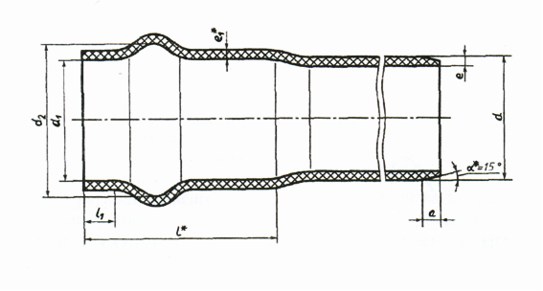
__________
* Размеры являются справочными.
а – длина фаски; d – номинальный наружный диаметр трубы; d₁ – внутренний диаметр раструба; d₂ – внутренний диаметр раструба в зоне установки уплотнительного кольца; е – номинальная толщина стенки трубы; e₁ – толщина стенки раструба; l – длина раструба; l₁ – длина раструба до канавки под уплотнительное кольцо; – угол фаски

Рисунок 1 – Раструб для соединения с помощью эластичного уплотнительного кольца (Р)

Т а б л и ц а 2 – Размеры раструба под соединение с уплотнительным кольцом (Р)
В миллиметрах
Номи-нальный наружный диаметр  d |  | Размеры раструба
 |  | d₁ |  |  |  | d₂ |  |  |  | e₁*, не менее, для труб с |  |  |  |  | l₁, не менее |  | l* |  | а, не менее
 |  | Номин. |  | Пред. откл. |  | Номин. |  | Пред. откл. |  | SN 2 |  | SN 4 | SN 8 |  |  |  |  |  | а, не менее
110 |  | 110,8 |  | + 0,9 |  | 132,5 |  | + 0,9 |  | – |  | 3,2 | 3,2 |  | 17 |  | 116,0 |  | 10
160 |  | 161,0 |  | + 1,1 |  | 186,0 |  | + 1,0 |  | 3,2 |  | 4,0 | 4,7 |  | 22 |  | 134,5 |  | 14
200 |  | 201,2 |  | + 1,1 |  | 228,9 |  | + 1,1 |  | 3,9 |  | 4,9 | 5,9 |  | 25 |  | 146,5 |  | 18
250 |  | 251,5 |  | + 1,3 |  | 281,9 |  | + 1,3 |  | 4,9 |  | 6,2 | 7,3 |  | 29 |  | 162,2 |  | 22
315 |  | 316,8 |  | + 1,2 |  | 351,3 |  | + 1,6 |  | 6,2 |  | 7,7 | 9,2 |  | 45,6 |  | 192,2 |  | 26
400 | 402,2 |  | + 1,2 |  | 443,1 |  | + 2,0 |  | 7,9 |  | 9,8 |  | 11,7 | 52,0 |  | 220 |  | 35
500 | 502,6 |  | + 1,4 |  | 549,6 |  | + 2,0 |  | 9,8 |  | 12,3 |  | 14,6 | 65,0 |  | 255 |  | 39
* Размер является справочным.

1.1.1.6 Диаметр и размеры раструба под соединение с уплотнительным кольцом (К) должны соответствовать рисунку 2 и таблице 3.
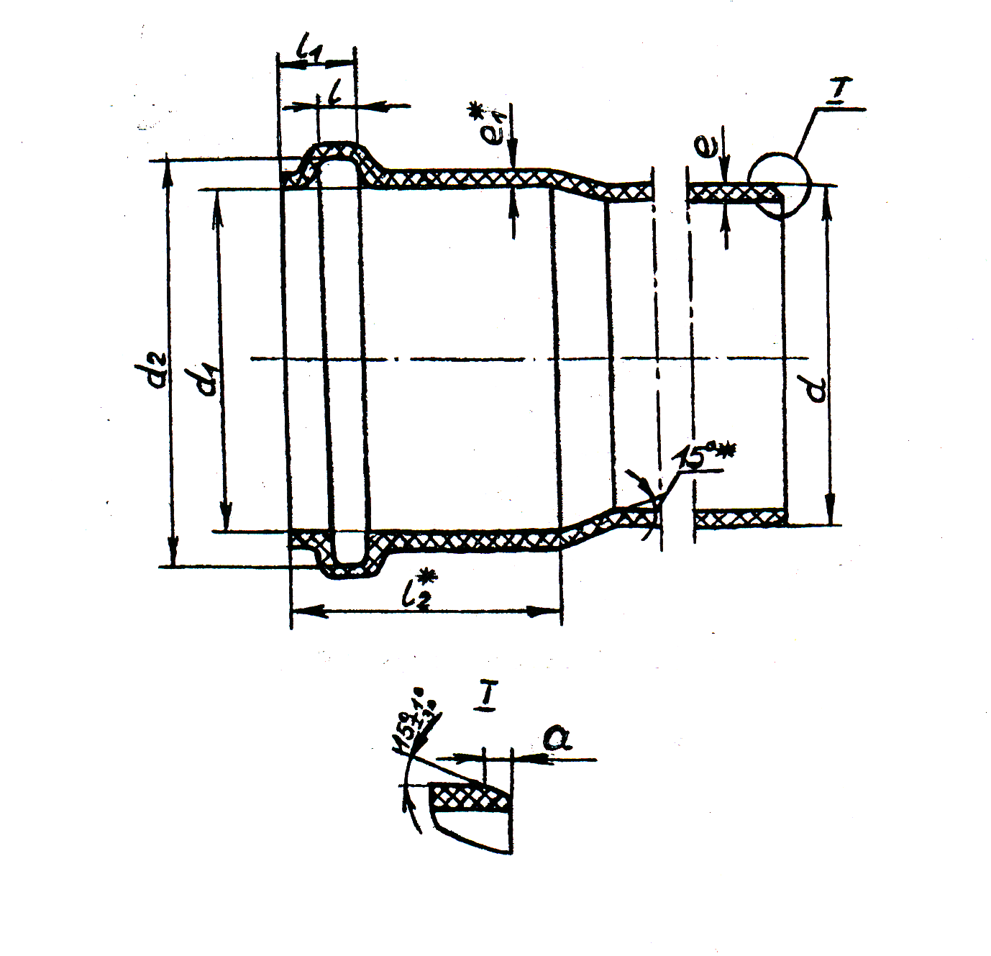
__________
* Размеры являются справочными.
d – средний наружный диаметр; d₁ – средний внутренний диаметр раструба; d₂ – средний внутренний диаметр раструба в зоне установки резинового уплотнительного кольца; е – толщина стенки; е₁ – толщина стенки раструба; l – ширина канавки под кольцо; l₁ – удалённость канавки от торца раструба; l₂ – длина раструба; а – длина фаски

Рисунок 2 – Раструб для соединения с помощью эластичного уплотнительного кольца (К)

Т а б л и ц а 3 – Размеры раструба под соединение с уплотнительным кольцом (К)
В миллиметрах
Средний наружный диаметр  d | Толщина стенки e,  для труб с |  |  | Средний внутренний диаметр раструба  d₁ | Средний внутренний диаметр раструба  в зоне установки резинового уплотни-тельного  кольца  d₂ | Толщина стенки раструба минимальная e₁*,  не менее, для труб с |  |  | Ширина канавки  под кольцо  l |  | Удалён-ность канавки  от торца раструба максима-льная  l₁ | Длина раструба минима-льная  l₂* | Длина фаски минима-льный  а
Средний наружный диаметр  d | SN 2 | SN 4 | SN 8 | Средний внутренний диаметр раструба  d₁ |  | SN 2 | SN 4 | SN 8 | l_{min} | l_{max} | Удалён-ность канавки  от торца раструба максима-льная  l₁ | Длина раструба минима-льная  l₂* | Длина фаски минима-льный  а
110 | – | 3,2 + 0,6 | 3,2 + 0,6 | 110,4 | 120,3 | – | 3,2 | 3,2 | 9,1 | 11,1 | 26 | 58 | 10
160 | 3,2 + 0,6 | 4,0 + 0,6 | 4,7 + 0,7 | 160,5 | 173,8 | 3,2 | 4,0 | 4,7 | 11,7 | 14,1 | 32 | 74 | 14
200 | 3,9 + 0,6 | 4,9 + 0,7 | 5,9 + 0,8 | 200,6 | 215,6 | 3,9 | 4,9 | 5,9 | 13,0 | 15,8 | 40 | 90 | 18
250 | 4,9 + 0,7 | 6,2 + 0,9 | 7,3 + 1,0 | 250,8 | 272,9 | 4,9 | 6,2 | 7,3 | 19,5 | 26,7 | 70 | 125 | 22
315 | 6,2 + 0,9 | 7,7 + 1,0 | 9,2 + 1,2 | 316,0 | 338,9 | 6,2 | 7,7 | 9,2 | 20,8 | 28,4 | 70 | 132 | 26
400 | 7,9 + 1,0 | 9,8 + 1,2 | 11,7 + 1,4 | 401,2 | 427,1 | 7,9 | 9,8 | 11,7 | 24,1 | 32,6 | 80 | 150 | 35
500 | 9,8 + 1,2 | 12,3 + 1,5 | 14,6 + 1,7 | 501,5 | 533,2 | 9,8 | 12,3 | 14,6 | 29,9 | 39,9 | 80 | 160 | 39
* Размер является справочным.

1.1.1.7 Диаметр и размеры гладкого раструба (Г) должны соответствовать рисунку 3 и таблице 4.

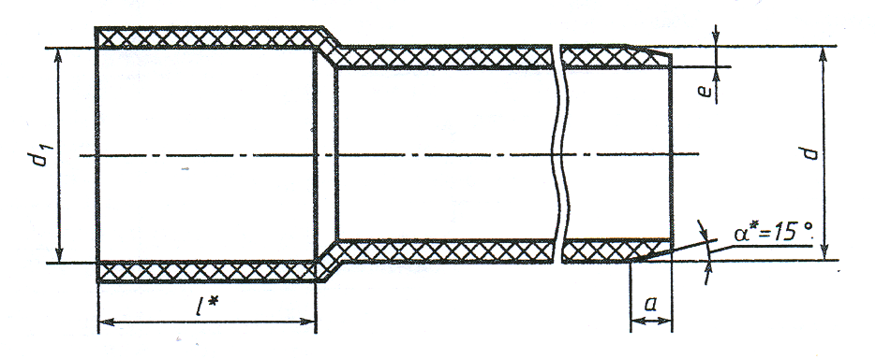

d – средний наружный диаметр; d₁ – средний внутренний диаметр раструба;
е – толщина стенки; l – длина раструба; а – длина фаски

Рисунок 3 – Гладкий раструб (Г)

Т а б л и ц а 4 – Размеры гладкого раструба (Г)
В миллиметрах
Средний наружный диаметр  d |  | Толщина стенки  е, не менее,  для труб с |  |  | Средний внутренний диаметр раструба  d₁ |  | Длина раструба минимальная  l* | Длина фаски минимальная  а
Номин. | Пред.  откл. | SN 2 | SN 4 | SN 8 | Номин. | Пред.  откл. | Длина раструба минимальная  l* | Длина фаски минимальная  а
110 | + 0,3 | – | 3,2 | 3,2 | 110,4 | +0,5 | 54 | 10
160 | + 0,4 | 3,2 | 4,0 | 4,7 | 160,5 | +0,5 | 74 | 14
* Размер является справочным.

1.1.1.8 Трубы изготавливают в прямых отрезках номинальной длиной от 4 м до 12 м. Предельное отклонение длины от номинальной – не более 25 мм.
Патрубки изготавливают длиной 1000 мм. Предельное отклонение длины от номинальной составляет ± 25 мм.
Допускается по согласованию с потребителем изготовление труб и патрубков другой длины и других предельных отклонений.
1.1.2 Характеристики
1.1.2.1 Трубы должны соответствовать значениям и характеристикам, указанным в таблице 5.

Т а б л и ц а 5
Наименование показателя  (характеристики) | Значение показателя  (содержание характеристики) | Метод испытания
1 Внешний вид поверхности | Трубы и патрубки должны иметь гладкие наружную и внутреннюю поверхности. Допускаются незначительные продольные полосы и волнистость, не выводящие толщину стенки трубы за пределы допускаемых отклонений. На наружной, внутренней и торцевой поверхностях труб не допускаются пузыри, трещины, сколы, раковины, видимые без увеличительных приборов.  Внешний вид поверхности труб и торцов, а также цвет труб должны соответствовать контрольным образцам по приложению А | По 4.3
2 Предел текучести при растяжении, МПа, не менее | 44,1 | По ГОСТ 11262  и по 4.4
3 Относительное удлинение при разрыве, %, не менее | 25 | По ГОСТ 11262  и по 4.4
4 Ударная прочность по Шарпи, количество разрушившихся образцов, %, не более | 10 | По 4.5
5 Температура размягчения по Вика, ^{о}С, не менее | 80 | По ГОСТ 15088
6 Изменение длины труб после прогрева, %, не более | 5 | По 4.6
7 Водопоглощение, г/м², не более | 40 | По 4.7
8 Герметичность сборных узлов при Р = 0,05 МПа и t = (20 ± 2) ^{о}С в течение 15 мин * | Без признаков разрушения, течи в стыке | По 4.8
9 Стойкость к воздействию раствора поверхностно-активного вещества (ПАВ) с массовой долей 20 % | 24 ч при температуре (80 ± 5) ^{о}С без разрушений | По 4.9
* Показатель определяется на трубах с раструбами видов Р, К.
П р и м е ч а н и я
1 Показатели, значения и характеристики технических требований уточняются в течение одного года с даты введения в действие настоящих технических условий.
2 Производственный контроль должен быть организован согласно СП 1.1.1058-01.

1.1.2.2 Патрубки изготовляют из готовых труб, испытанных на соответствие значениям и характеристикам, указанным в таблице 5, и подвергают испытаниям на соответствие размерам и внешнему виду поверхности.

1.5 Упаковка

1.5.1 Трубы связывают в пакеты массой до 2 т, скрепляя их не менее чем в двух местах таким образом, чтобы расстояние между местами скрепления было от 2 до 2,5 м, а для районов Крайнего Севера и труднодоступных районов – от 1 до 1,5 м.
При упаковке труб используют любые средства крепления по ГОСТ 21650 или другие по качеству не ниже указанных, и обеспечивающие надёжность крепления.
При формировании пакета допускается чередование с каждой стороны пакета раструбного конца и конца трубы без раструба.
Средства формирования пакета (ленту, стальную, проволоку, ленту капроновую, раму и т.д.) запрещается использовать как место крепления крюка или других элементов грузоподъемных механизмов.
Допускается по согласованию с потребителем трубы не упаковывать.
1.5.2 Патрубки упаковывают в мешки или мягкие контейнеры из полимерной ткани, или ящики из гофрированного картона или другие виды тары по действующим нормативным документам, обеспечивающие сохранность патрубков, и формируют в пакеты массой не более 50 кг.
В одну тару упаковывают патрубки одной партии. По согласованию с заказчиком допускается упаковка в одну тару изделий различных видов или размеров из двух или нескольких партий.
Упаковывание патрубков для транспортирования в районы Крайнего Севера и труднодоступные районы должно производиться в соответствии с ГОСТ 15846.
Допускается упаковка патрубков в тару, бывшую в употреблении, обеспечивающую их сохранность и с обязательным удалением имевшихся наклеек, заклейкой или закраской надписей.
Допускается по согласованию с потребителем патрубки не упаковывать.

7 Гарантии изготовителя

7.1 Изготовитель гарантирует соответствие выпускаемых труб и патрубков требованиям настоящих технических условий при соблюдении потребителем условий хранения и транспортирования.
7.2 Гарантийный срок хранения труб и патрубков – два года со дня изготовления.

